目录

1. 快速入口 2

1.1 对新的mhd文件切片进行勾边识别 2

1.2 打开已经完成勾边的文件查看 2

1.3 对比新的mhd文件，生成mdt，vdt 2

1.4 涂抹修改勾边 2

2. 操作步骤 3

2.1 读取mhd文件 4

2.2 读取肺结节CT图片 4

2.3 勾边处理 5

2.4 在原图中显示勾边结果 5

2.5 删除掩膜 5

2.6 修改勾边 5

2.7 指标计算 6

2.8 最大直径与最大密度 6

2.9 生成病例报告 6

2.10 多病例 7

3. 常见故障处理 8

3.1 修改的勾边无法保存 8

3.2 对mhd文件切片报出文件不存在 8

# 快速入口

## 对新的mhd文件切片进行勾边识别

请按照2.1->2.2->2.3的步骤依次进行操作

## 打开已经完成勾边的文件查看

内容对应于2.2，具体操作步骤详见2.2

## 对比新的mhd文件，生成mdt，vdt

对于新的mhd文件首先按照1.1进行操作，生成结果文件，再按照2.9的步骤进行操作

## 涂抹修改勾边

内容对应于2.5，具体操作步骤详见2.5

# 操作步骤

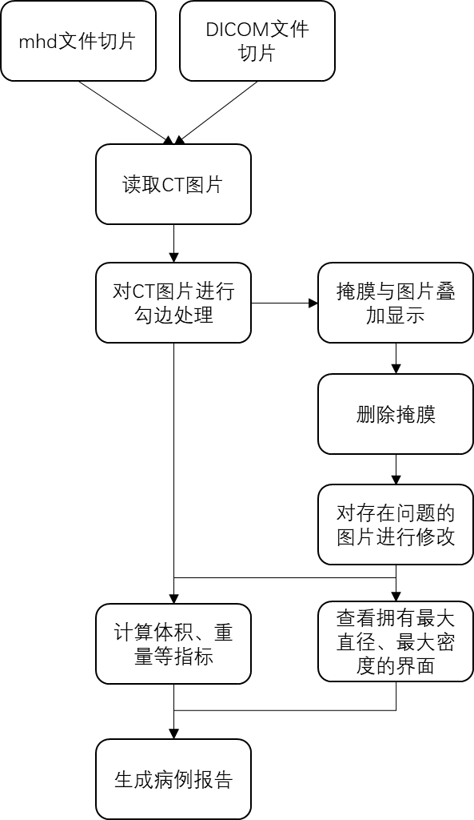

双击文件夹中tool.exe启动程序，主界面如下图所示

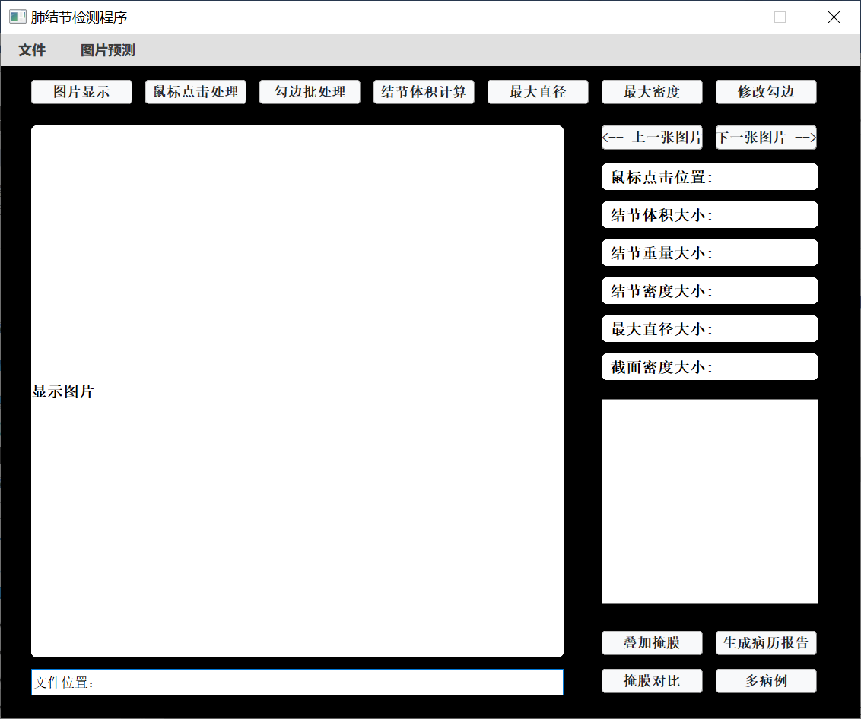

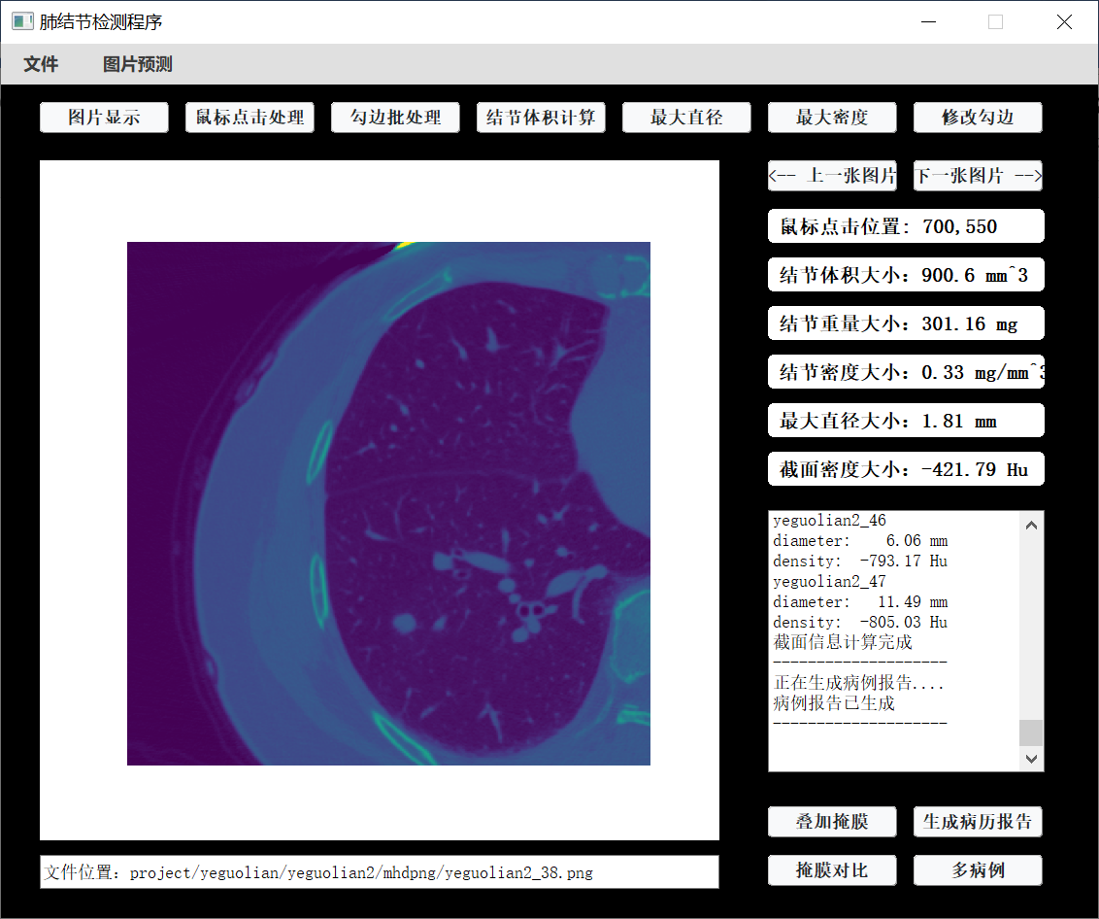

## 读取mhd文件

点击文件->读取mha/mhd文件，出现文件框，选择需要处理的mhd文件，程序将生成一系列文件夹，mhd切片后的CT图片位于project/patient/case/mhdpng（本文中以patient、case代指具体的病例）。

## 读取DICOM文件

点击文件->读取DICOM文件，出现文件框，选择包含DICOM序列的文件夹，程序将处理DICOM文件并生成一系列文件夹，DICOM切片后的CT图片位于project/patient/case/mhdpng（本文中以patient、case代指具体的病例）。

## 读取肺结节CT图片

本工具可以通过两种格式读取CT图片：.png（mhd切片后所得，位于project/patient/case/mhdpng）和.json（勾边批处理得到的结果文件，位于project/patient/case）。

点击文件->读取结节文件，出现文件框，选择需要处理的文件，单击“图片显示”按钮，切换图片可以通过“上一张图片”、“下一张图片”按钮，或者按下键盘上的左键、右键。

## 勾边处理

切换到存在结节的CT图片，点击结节的中心位置，“鼠标点击处理”只处理当前CT，“勾边批处理”以当前图片为中心，可设置前后增加的半径k（默认是10），共处理2*k张图片，处理完成后生成.json文件，勾边较为复杂，处理时间较长，请勿重复点击。

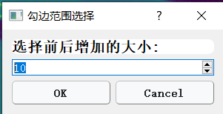

## 在原图中显示勾边结果

完成勾边处理后，切换到需要叠加掩膜的CT，单击“叠加掩膜”，点击“掩膜对比”即可显示效果，再次点击“掩膜对比”显示原图。

## 删除掩膜

当前这张掩膜勾边结果不太准确时，单击“删除这张掩膜”，可删除当前图片的掩膜结果。

## 修改勾边

对于需要修改勾边的CT图像，点击主界面中“修改勾边”，出现界面如下图所示，点击或滑动鼠标左键进行勾边的修改，CT上方的滚动条可以调整修改点的大小，修改结束后按下键盘半角“s”保存（中文状态下不会响应，切换至半角再按“s”），按下键盘半角“q”放弃修改，修改后的掩膜存放在project/patient/case/doctorRevised文件夹下。

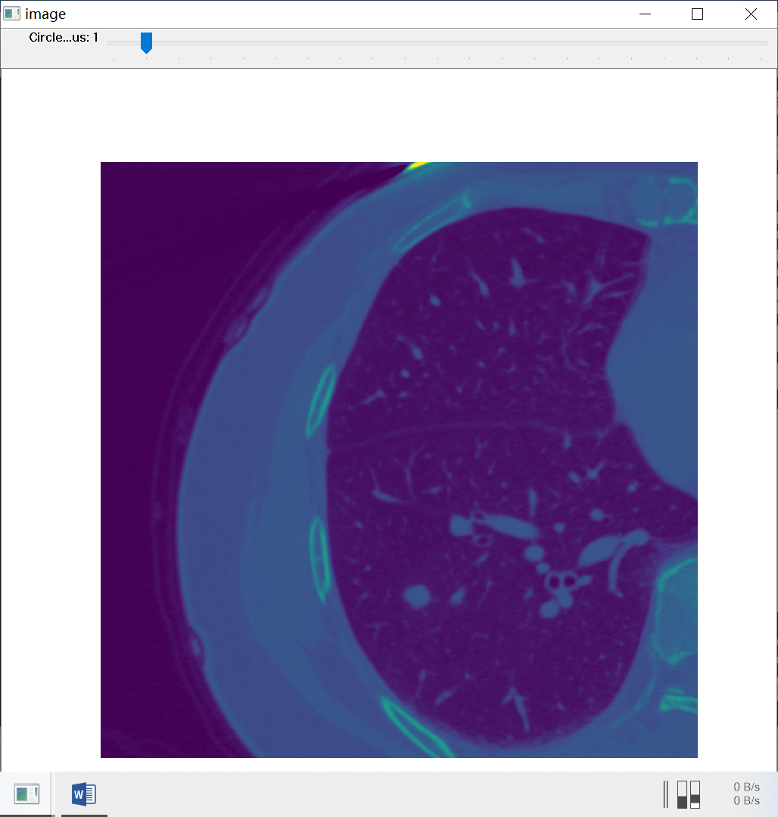

## 指标计算

在完成勾边处理后，读入生成的.json文件（文件->读取结节文件），单击“结节体积计算”，结节的体积、重量与密度显示在右侧。

## 最大直径与最大密度

在完成勾边处理后，读入生成的.json文件（文件->读取结节文件），单击“最大直径”（“最大密度”），将会显示“最大直径”（“最大密度”）对应的肺结节切片，CT图像的直径与密度显示在右侧。

## 生成病例报告

在当前病例全部都完成了指标计算、最大直径与最大密度之后，点击“生成病例报告”（需要word，使用本功能前请保存正在编辑的word，避免丢失内容），生成的病例报告位于project/patient。

## 多病例

点击右下角“多病例”按钮，弹出新的界面，如下图所示，该界面可以计算显示病例的doubling time和trebling time曲线，生成的图片位于temp文件夹下。

操作方法：文件->读取结节文件，读入第一份.json文件，单击左侧的显示图片，指标计算，中间同理，读入第二份.json文件，单击中间的显示图片，指标计算，在日期的文本框输入对应的检查时间，点击“曲线生成”按钮，在temp文件夹下查看生成的dt曲线，即为病例的doubling time曲线，左侧图像可以通过键盘的左右键进行翻页查看，中间图像可以通过键盘的上下键进行翻页查看。同理，可读入第三份.json文件，单击右侧的显示图片，指标计算，在日期的文本框输入对应的检查时间，点击“曲线生成”按钮，在temp文件夹下查看生成的dt曲线，即为病例的trebling time曲线。

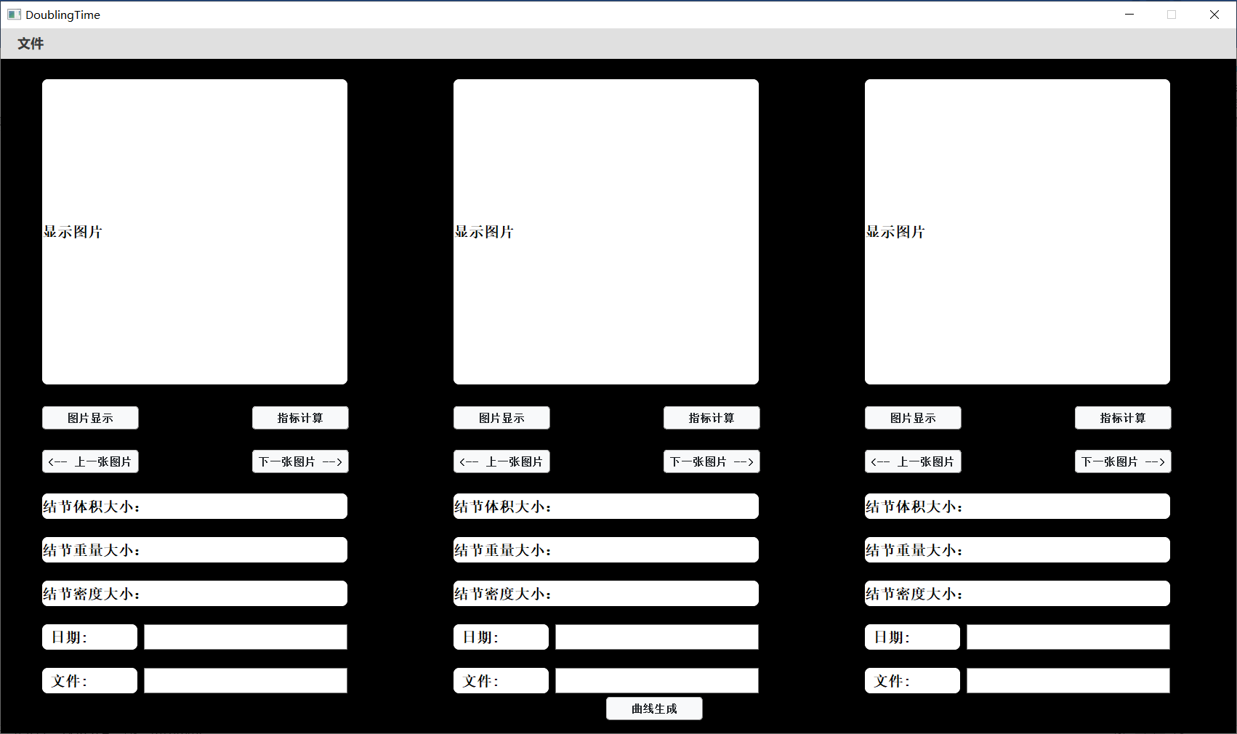

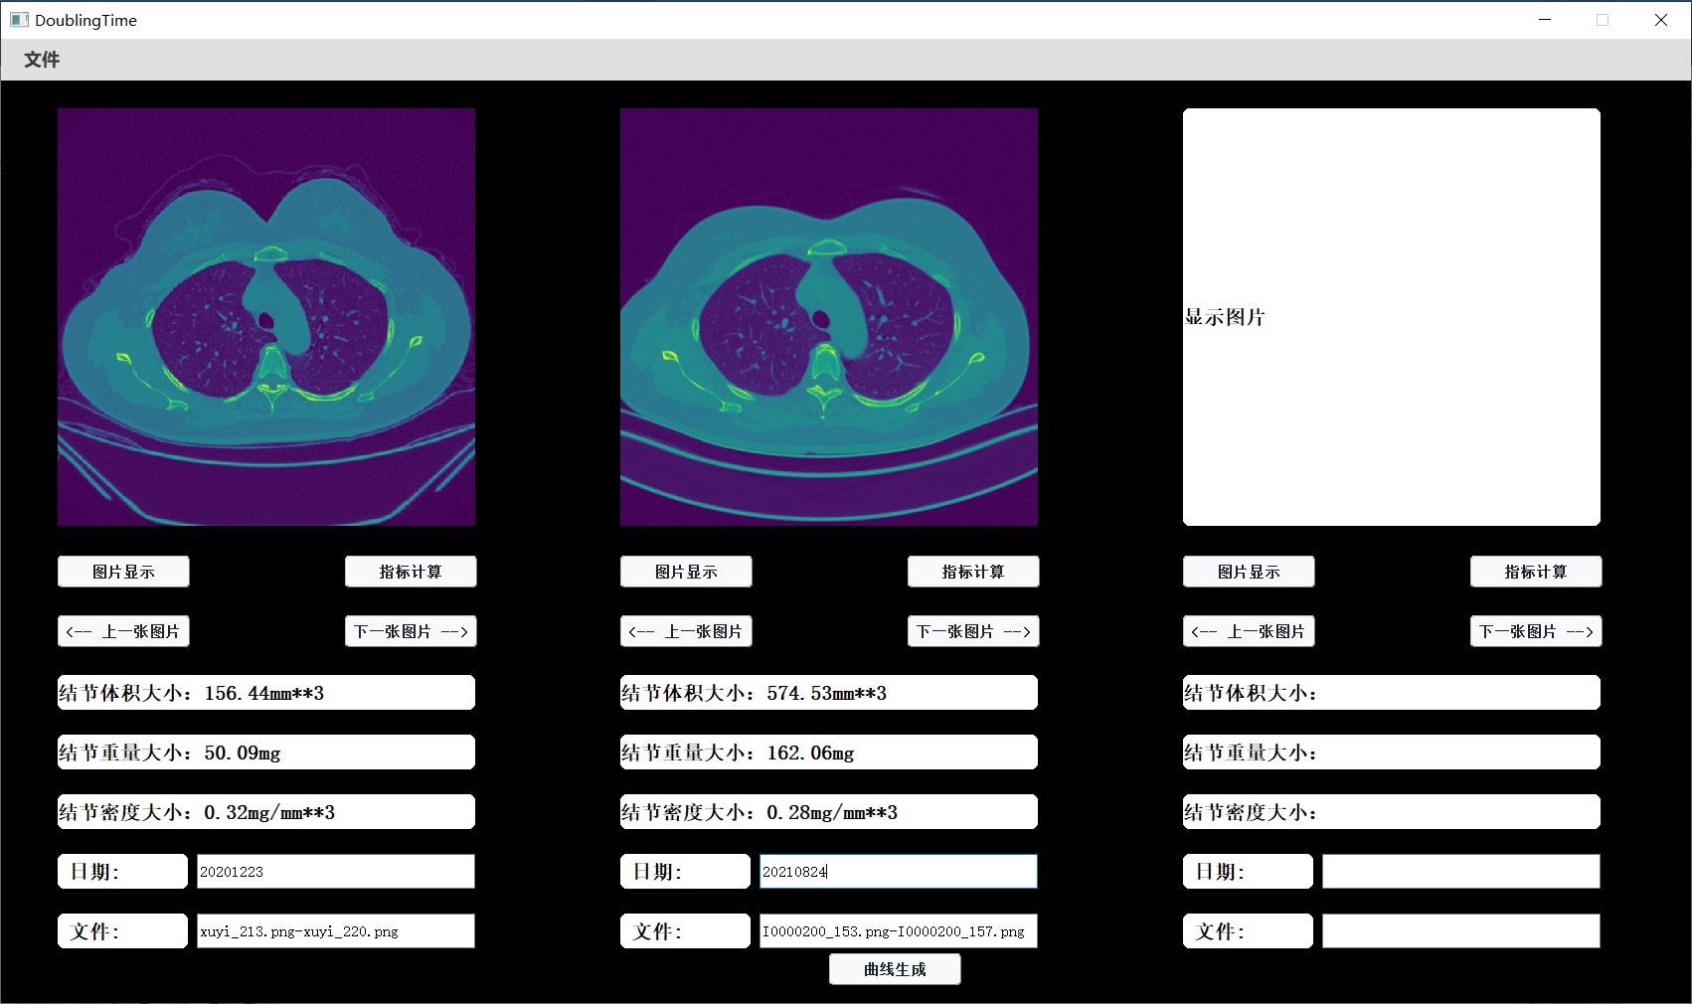

# 常见故障处理

## 修改的勾边无法保存

可能是由于输入法的原因，修改勾边时输入法应该处于半角的状态，可以尝试将输入法调至半角后按下键盘对应按键。

## 对mhd文件切片报出文件不存在

可能是由于保存文件的路径中有中文字符的原因，可以在修改路径中的中文重试。